Vyrobte si jednoduchý věšák na oblečení
Praha, 25. ledna 2022 – Znáte ten trapný moment, kdy si vaše návštěva chce u vchodu odložit kabát, ale není kam? Máme pro vás jednoduché řešení! Vyrobte si barevný věšák, který nezabere mnoho místa, ale svůj účel splní dokonale. Na jeho výrobu vám budou stačit dlouhé dřevěné tyče, provázek a barvy Primalex.
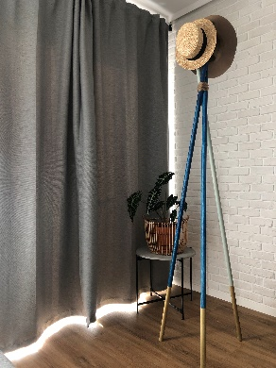
Věšák nejen na kabáty
K odkládání oblečení často v nouzi využíváme nábytek. Přiznejme si ale, že to zrovna moc esteticky nevypadá. Přitom si můžete snadno vyrobit vlastní stylový věšák. Třeba tento z dlouhých dřevěných tyčí, který navíc nezabere v místnost mnoho místa. Využijete ho nejen v předsíni na kabáty, ale také na všechny oděvy, kterým by kvůli jejich délce mohlo ve skříni hrozit pomačkání. Například na netradiční dámské montérky od Monterki.cz. A tímto věšákem jistě nepohrdnou ani milovníci šál, klobouků a dalších pokrývek hlavy.

Minimalistický věšák z dřevěných tyčí
Na výrobu věšáku budete potřebovat jen tři nebo čtyři dvoumetrové kulaté dřevěné tyče, které seženete na internetu nebo v hobby marketech, přírodní provázek, lepicí pásku, brusný papír, plochý štětec, Primalex Vrchní barvu a Primalex Metalickou barvu ve spreji. Pokud je to potřeba, tyče nejprve důkladně očistěte. Jejich povrch můžete také pomocí brusného papíru lehce zdrsnit. Poté na všechny tyče nalepte ve vzdálenosti cca 30 cm od konce krycí pásku, která vám pomůže vytvořit barevný přechod.

Delší stranu každé tyče pak natřete Primalex Vrchní barvou. Tato lesklá a vysoce pružná syntetická barva nabízí univerzální použití v interiéru i exteriéru. Snadno se aplikuje a je dostupná v široké škále barevných odstínů. Na každou tyč můžete zvolit jiný odstín. My jsme například dvě tyče natřeli na tmavě modrou a jednu pastelově šedým odstínem. Nátěr nejprve důkladně promíchejte a pak ho pomocí štětce naneste ve 2 vrstvách s odstupem alespoň 10 hodin.

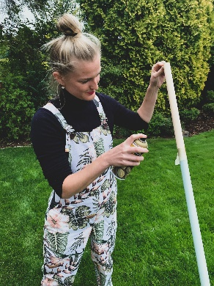
Kovový vzhled přidá na eleganci
Poté co obě vrstvy nátěru zaschnou, opatrně odlepte krycí pásku a na tyč ji znovu přilepte tak, aby překrývala konec barevného nátěru. Zbylou část tyče pak nastříkejte metalickým sprejem. Doporučujeme začít z té strany, kde je nalepená páska, a pokračovat na konec tyče. Sprej aplikujte ze vzdálenosti 20–30 cm v tenké vrstvě. Další vrstvu pak nanášejte kolmo na směr předchozího nástřiku. Tato rychleschnoucí barva ve spreji dobře přilne a odolá poškrábání. Vytváří navíc efektní kovový vzhled, který věšák povýší na stylový doplněk. My jsme zvolili zlatou, ale na výběr máte i stříbrný, mosazný nebo měděný odstín.

Až všechny barevné vrstvy zaschnou, spojte tyče přibližně v horní čtvrtině jejich délky pevně provázkem k sobě. Záleží na vás, zda věšák sestavíte ze tří nebo čtyř tyčí – my jsme se rozhodli pro tři. Pak už jen stačí věšák postavit na zvolené místo. Tyče se samy ve spodní části rozjedou do šířky a věšák zůstane pevně stát. Věříme, že se rychle stane nepostradatelnou a stylovou součástí vašeho interiéru.

Fotokredit: monterki.cz

O značce Primalex
Základem sortimentu značky Primalex jsou malířské nátěry, které si získaly oblibu jednoduchou aplikací, velkým výběrem druhů, a především trvale stabilní kvalitou, která je kromě vlastní laboratoře kontrolována organizací ITC Zlín. Primalex je jednou z mála značek, jež certifikovala systémy ISO 9001, ISO 14001 a OHSAS 18001 společně, a získala tak Zlatý certifikát pro integrovaný systém řízení. Obdržela také mezinárodně uznávané certifikáty IQNet. Primalex dodává na trh kompletní spektrum nátěrových hmot zahrnující vnitřní malířské nátěry, fasádní barvy, omítky, barvy na kov a dřevo, zateplovací systém a prostředky na úpravu podkladu. Disponuje sítí více než 400 Tónovacích center pro obarvování nátěrových hmot. Ta je nejširší v rámci České a Slovenské republiky s ideální dostupností pro spotřebitele ve všech regionech. Spotřebitelům jsou na nejmodernějších strojích na počkání připraveny vysoce kvalitní obarvené interiérové, fasádní nátěry a zateplovací systémy, omítky a barvy na kov a dřevo.
Podrobnější informace získáte na www.primalex.cz. Primalex najdete i na Facebooku, Instagramu a YouTube.

Pro více informací, prosím, kontaktujte:

Barbora Blahnová
doblogoo s.r.o.
Mobil: +420 771 172 460
E-mail: barbora@doblogoo.cz

Silvia Dyrcová
PPG DECO CZECH a.s.
Senior Marketing Manager
Mobil: +420 724 983 719
E-mail: silvia.dyrcova@ppg.com

